Информация о социально-экономическом развитии Ростовской области
за январь 2018 года*

Индекс промышленного производства области в январе 2018 года сложился на 12,8% выше уровня января 2017 года (в РФ на 2,9%). При увеличении объемов в обрабатывающих производствах снижены объемы добычи полезных ископаемых; обеспечения электроэнергии, газом и паром; кондиционирование воздуха»; водоснабжения; водоотведения, организации сбора и утилизации отходов, деятельности по ликвидации загрязнений.
В январе 2018 года хозяйствами всех категорий произведено сельскохозяйственной продукции на 6,3 млрд рублей или 123,9% к соответствующему периоду 2017 года (по России –102,5%).
В животноводстве области на 01.02.2018 в хозяйствах всех категорий отмечается рост поголовья крупного рогатого скота по сравнению с аналогичной датой 2017 года на 2,0% (в том числе коров - на 2,9%), овец и коз – на 1,3%, птицы – на 1,7%. При этом снижено поголовье свиней на 7,7%.
В 2017 году (по оперативным данным) по полному кругу организаций освоено 319,3 млрд. рублей инвестиций в основной капитал, что на 6,2% выше уровня 2016 года.
Объём работ, выполненных по виду деятельности «Строительство», в январе 2018 года составил 4,0 млрд рублей, или 52,7% к уровню января 2017 года (по России – 100,2%). Введено в эксплуатацию 132,8 тыс. кв. метров жилья, или 114,5% к уровню января 2017 года (по России – 100,2%). Половина введенного жилья приходится на долю индивидуальных застройщиков.
Индекс потребительских цен в январе 2018 года к декабрю 2017 года составил 100,6%.
Более всего подорожали продовольственные товары (на 1%). Интенсивно дорожала плодоовощная продукция (на 8,1%). Небольшой рост цен отмечен на сахар (на 0,9%), молоко и молочную продукцию (на 0,8%), рыбопродукты (на 0,7%), творог (на 0,6%) и чай, кофе, какао (на 0,4%). Вместе с тем, снижены цены на макаронные и крупяные изделия (на 1,2%), яйца (на 0,6%) и мясопродукты (на 0,2%).
По состоянию на 1 февраля 2018 года численность безработных составила 16,9 тыс. человек, что соответствует уровню регистрируемой безработицы 0,8% (в России – 1,0%). При этом в муниципальных районах этот показатель (1%) на 0,4 процентных пункта выше, чем в городских округах (0,6%).
Демографическая ситуация за январь-декабрь 2017 года характеризовалась снижением числа родившихся на 11,5% и числа умерших – на 3,8% по сравнению с январем-декабрем 2016 года. Естественная убыль населения увеличилась на 36,6%.
В январе-декабре 2017 года наблюдался миграционный прирост населения области. Число прибывших превысило число выбывших на 1 907 человек (в январе-декабре 2016 года прирост – 5 035 человек).

* по данным официального портала Правительства Ростовской области
(http://www.donland.ru/)

Анализ фактических данных о ценах сделок и (или) предложений рынка жилой, коммерческой недвижимости и земельных участков г. Ростов-на-Дону

Рынок жилой недвижимости в рамках настоящего анализа разделен на рынок квартир и рынок домовладений.
Земельные участки по функциональному назначению подразделены на участки под индивидуальное жилищное строительство (ИЖС) и под коммерческую застройку.
Коммерческая недвижимость представлена торгово-офисной и производственно-складской.
В данном исследовании, на территории г. Ростов-на-Дону можно выделить следующие активные (географические) районы: Центр, Советский (вкл. Железнодорожный, мкр. Военвед), Северный (вкл. Мирный, Чкаловский), Пролетарский (вкл. пос. Орджоникидзе, мкр. Сельмаш) и Автосборочный (вкл. пос. Северный, проспект Ленина).
Интервал исследования составляет 2 месяца. Исследуемый интервал – январь-февраль 2018 года.

Рынок жилой недвижимость

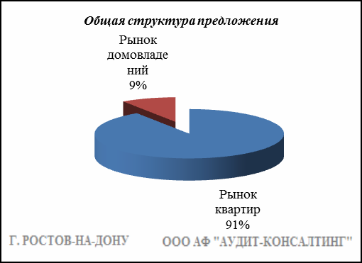
Квартиры

Результат проведенного анализа представлен в следующей таблице. В качестве базиса (100%) применяется средний показатель за 2014 год (59 990 руб./кв.м).

 | март-апр. 17 | май-июнь 17 | июль-авг. 17 | сент.-окт. 17 | нояб.-дек. 17 | янв.-февр. 18
Средняя | 55 648 | 55 723 | 55 306 | 55 141 | 54 854 | 55 076
Динамика | 93% | 93% | 92% | 92% | 91% | 92%

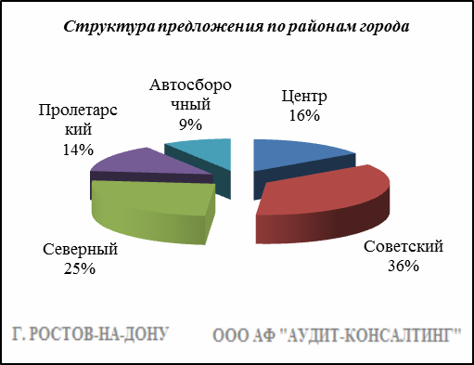

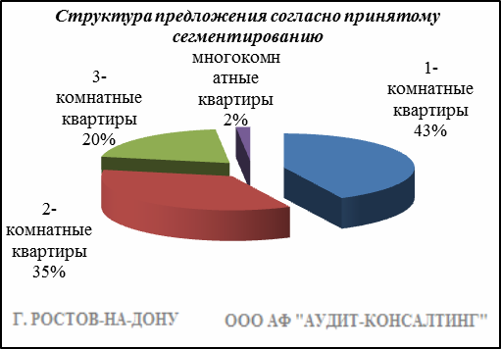

Анализ цен предложений в январе-феврале 2018 г. на рынке квартир представлен в следующей таблице.

Район | 1-комнатные квартиры |  | 2-комнатные  квартиры |  | 3-комнатные квартиры |  | многокомнатные квартиры |  | Общая ср. цена
 | Диапазон цен | ср. цена | Диапазон цен | ср. цена | Диапазон цен | ср. цена | Диапазон цен | ср. цена
Центр | 30 000 - 117 647 | 65 736 | 28 750 - 120 833 | 65 089 | 29 473 - 120 625 | 62 395 | 35 714 - 120 915 | 66 779 | 64 708
Советский | 28 095 - 98 000 | 53 428 | 28 227 - 92 982 | 52 093 | 30 833 - 116 666 | 51 518 | 28 861 - 83 333 | 50 382 | 52 564
Северный | 28 081 - 99 352 | 53 372 | 28 829 - 92 982 | 50 880 | 30 000 –  84 810 | 50 248 | 29 600 - 77 336 | 44 815 | 51 793
Пролетарский | 30 000 - 109 756 | 58 451 | 28 750 - 115 384 | 54 920 | 32 337 - 108 571 | 54 561 | 28 095 - 94 995 | 49 478 | 56 290
Автосборочный | 32 608 - 111 764 | 58 740 | 28 020 - 113 333 | 55 253 | 31 625 - 98 333 | 51 001 | 39 007 - 100 000 | 56 455 | 55 881
Всего, руб./кв. м | 28 081 - 117 647 | 56 081 | 28 020 - 120 833 | 54 734 | 29 473 - 120 625 | 53 616 | 28 095 - 120 915 | 54 326 | 55 076

Домовладения

Результат проведенного анализа представлен в следующей таблице. В качестве базиса (100%) применяется средний показатель за 2014 год (46 302 руб./кв.м).

 | март-апр. 17 | май-июнь 17 | июль-авг. 17 | сент.-окт. 17 | нояб.-дек. 17 | янв.-февр. 18
Средняя | 47 181 | 47 542 | 46 820 | 44 855 | 45 103 | 45 900
Динамика | 102% | 103% | 101% | 97% | 97% | 99%

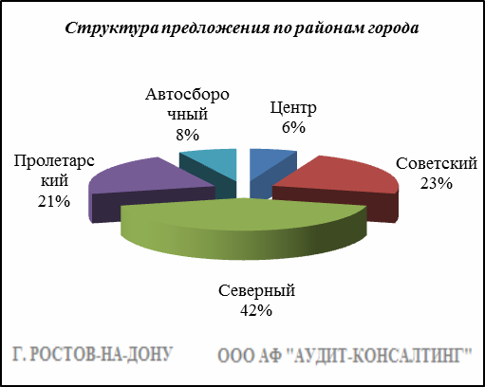

Итоги анализа представлены ниже:

Район | Диапазон цен единого объекта, руб. | Диапазон цен, руб. за 1 кв.м | Ср. цена руб. за 1 кв. м.
Центр | 500 000 - 35 000 000 | 20 000 - 100 000 | 51 721
Советский | 800 000 - 33 500 000 | 20 769 - 100 000 | 48 966
Северный | 800 000 - 35 000 000 | 20 000 - 97 972 | 41 341
Пролетарский | 1 050 000 - 30 000 000 | 21 428 - 99 500 | 47 490
Автосборочный | 700 000 - 27 000 000 | 22 153 - 100 000 | 53 045
Всего, руб./кв.м | 500 000 - 35 000 000 | 20 000 - 100 000 | 45 900

Основные выводы относительно рынка жилой недвижимости

Проведенный анализ рынка показал следующее:
Квартиры выставляются на рынок (без учета скидки на торг) в диапазоне от 28 020 руб./кв.м. – 120 915 руб. /кв.м. в зависимости от различных ценообразующих факторов, в среднем же по состоянию на январь-февраль 2018г. цена предложения квартир составляет 55 076 руб./кв.м.
Цена предложения домовладений в диапазоне от 20 000 руб./кв.м. – 100 000 руб. /кв.м. (без учета скидки на торг) составляет 45 900 руб./кв.м.
Динамика рынка недвижимости: наблюдается стагнация средней цены предложения квартир и домовладений.
Спрос, предложение: наблюдается перевес предложения над спросом, это обусловлено сложной экономической ситуацией, наложением санкций на РФ, что препятствует стабильному развитию экономики.
Объем продаж: по информации профессиональных участников рынка недвижимости, объем продаж по отношению к периоду годом ранее (в докризисный период), снизился, что объясняется также сложной экономической ситуацией в стране.

Рынок коммерческой недвижимости

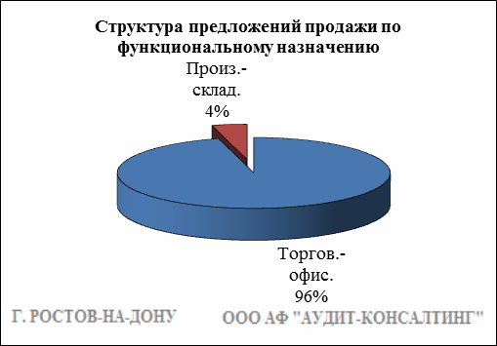

Торгово-офисная недвижимость

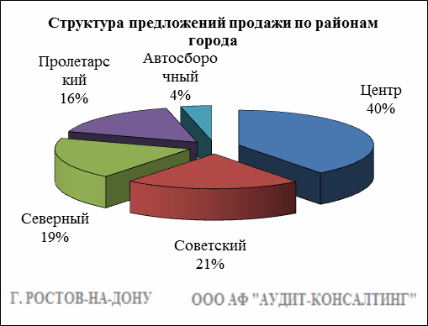

Результат проведенного анализа представлен в следующей таблице. В качестве базиса (100%) применяется средний показатель за 2014 год (66 132 руб./кв.м).

Район | март-апр. 17 | май-июнь 17 | июль-авг. 17 | сент.-окт. 17 | нояб.-дек. 17 | янв.-февр. 18 | Диапазон цен исследуемого интервала
Центр | 67 896 | 71 934 | 71 610 | 69 687 | 68 364 | 68 736 | 27 096 - 112 500
Советский | 62 422 | 62 510 | 64 944 | 62 374 | 64 286 | 62 113 | 26 363 - 115 000
Северный | 58 700 | 60 058 | 61 130 | 64 378 | 67 178 | 61 615 | 26 666 - 114 634
Пролетарский | 65 581 | 62 541 | 61 392 | 62 702 | 60 005 | 60 908 | 25 504 - 114 802
Автосборочный | 64 638 | 63 305 | 66 576 | 67 139 | 65 177 | 61 813 | 54 883 - 77 519
Средняя | 64 855 | 66 455 | 66 860 | 66 555 | 65 744 | 64 524 | 26 363 - 115 000
Динамика | 98% | 100% | 101% | 101% | 99% | 98% | -

Производственно-складская недвижимость

Результат проведенного анализа представлен в следующей таблице. В качестве базиса (100%) применяется средний показатель за 2014 год (27 598 руб./кв.м).

 | март-апр. 17 | май-июнь 17 | июль-авг. 17 | сент.-окт. 17 | нояб.-дек. 17 | янв.-февр. 18 | Диапазон цен исследуемого интервала
Средняя | 26 360 | 25 118 | 25 891 | 25 007 | 25 353 | 24 410 | 16 875 – 40 251
Динамика | 96% | 91% | 94% | 91% | 92% | 88% | -

Основные выводы относительно рынка коммерческой недвижимости

Проведенный анализ рынка показал следующее:
Торгово-офисная недвижимость выставляется на рынок (без учета скидки на торг) в диапазоне от 26 363 руб./кв.м. – 115 000 руб. /кв.м. в зависимости от различных ценообразующих факторов, в среднем же по состоянию на январь-февраль 2018 г. цена предложения продажи торгово-офисной недвижимости составляет 64 524 руб./кв.м.
Производственно-складская недвижимость выставляется на рынок (без учета скидки на торг) в диапазоне от 16 875 руб./кв.м. – 40 251 руб. /кв.м. в зависимости от различных ценообразующих факторов, в среднем же по состоянию на январь-февраль 2018 г. цена предложения продажи производственно-складской недвижимости составляет 24 410 руб./кв.м.
Динамика рынка недвижимости: наблюдается стагнация средней цены предложений продажи торгово-офисной недвижимости и падение средней цены предложений продажи производственно-складской недвижимости. Основными факторами данных процессов являются скептические ожидания рынка на фоне снижения платежеспособного спроса.
Спрос, предложение: наблюдается перевес предложения над спросом, это обусловлено сложной экономической ситуацией, наложением санкций на РФ, что препятствует стабильному развитию экономики.
Объем продаж: по информации профессиональных участников рынка недвижимости, объем продаж по отношению к периоду годом ранее (в докризисный период), снизился, что объясняется также сложной экономической ситуацией в стране.

Рынок земельных участков

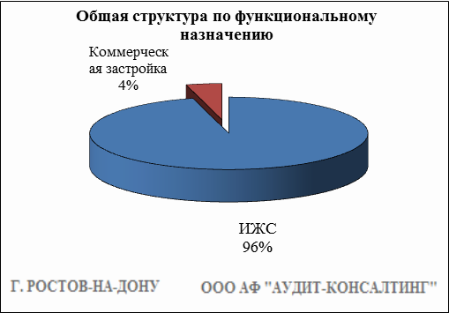

Индивидуальное жилищное строительство (ИЖС)
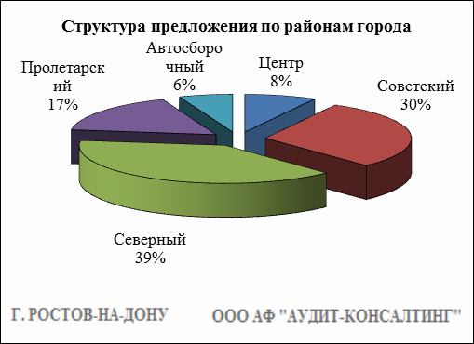

Результат проведенного анализа представлен в следующей таблице. В качестве базиса (100%) применяется средний показатель за 2014 год (572 228 руб./сот.).

Район | март-апр. 17 | май-июнь 17 | июль-авг. 17 | сент.-окт. 17 | нояб.-дек. 17 | янв.-февр. 18 | Диапазон цен исследуемого интервала
Центр | 1 309 008 | 1 225 983 | 986 662 | 1 104 030 | 1 126 668 | 1 183 201 | 200 000 - 3 250 000
Советский | 618 136 | 623 359 | 622 185 | 664 381 | 704 737 | 743 638 | 42 763 - 2 352 941
Северный | 381 291 | 423 221 | 393 922 | 400 690 | 391 474 | 402 025 | 53 333 - 2 000 000
Пролетарский | 660 090 | 691 390 | 682 427 | 699 701 | 657 319 | 672 353 | 96 666 - 3 000 000
Автосборочный | 1 095 562 | 1 005 366 | 990 143 | 916 756 | 854 080 | 904 496 | 100 000 - 1 583 333
Средняя | 621 189 | 626 394 | 601 799 | 615 336 | 626 149 | 642 227 | 42 763 - 3 250 000
Динамика | 109% | 109% | 105% | 108% | 109% | 112% | -

Коммерческая застройка

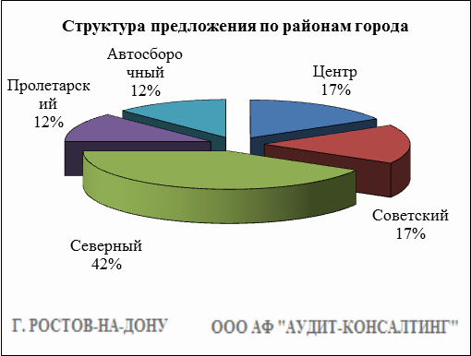

Результат проведенного анализа представлен в следующей таблице. В качестве базиса (100%) применяется средний показатель за 2014 год (803 004 руб./сот.).

Район | март-апр. 17 | май-июнь 17 | июль-авг. 17 | сент.-окт. 17 | нояб.-дек. 17 | янв.-февр. 18 | Диапазон цен исследуемого интервала
Центр | 1 372 222 | 1 542 857 | 1 392 718 | 1 281 653 | 1 186 839 | 1 287 145 | 112 866 - 3 250 000
Советский | 833 557 | 645 538 | 707 104 | 786 036 | 741 745 | 782 823 | 270 270 - 1 642 857
Северный | 627 427 | 670 427 | 636 474 | 618 633 | 679 768 | 692 397 | 277 777 - 1 190 476
Пролетарский | 736 899 | 721 481 | 797 435 | 865 305 | 840 052 | 864 181 | 756 043 - 1 000 000
Автосборочный | 991 666 | 871 429 | 1 001 433 | 1 124 705 | 1 040 280 | 926 470 | 500 000 - 1 779 411
Средняя | 890 432 | 889 738 | 917 161 | 903 954 | 878 632 | 857 325 | 112 866 - 3 250 000
Динамика | 111% | 111% | 114% | 113% | 109% | 107% | -

Основные выводы относительно рынка земельных участков

Проведенный анализ рынка показал следующее:
Земельные участки под индивидуальное жилищное строительство выставляются на рынок (без учета скидки на торг) в диапазоне от 42 763 руб./сот. – 3 250 000 руб. /сот. в зависимости от различных ценообразующих факторов, в среднем же по состоянию на январь-февраль 2018 г. цена предложения земельных участков под ИЖС составляет 626 149 руб./сот.
Цена предложения земельных участков под коммерческую застройку в диапазоне от 112 866 руб./сот. – 3 250 000 руб. /сот. (без учета скидки на торг) составляет 857 325 руб./сот.
Динамика рынка недвижимости: наблюдается стагнация средней цены предложения земельных участков, как под ИЖС, так и под коммерческую застройку, т.к. продавцы в условиях сложной экономической ситуации находятся в ожидании стабилизации экономики и не намерены предоставлять больших дисконтов при продаже недвижимости.
Спрос, предложение: наблюдается перевес предложения над спросом, это обусловлено сложной экономической ситуацией, наложением санкций на РФ, что препятствует стабильному развитию экономики.
Объем продаж: по информации профессиональных участников рынка недвижимости, объем продаж по отношению к периоду годом ранее (в докризисный период), снизился, что объясняется также сложной экономической ситуацией в стране.

Обзор предоставлен ООО АФ "Аудит-Консалтинг"

